|  |  |  |  |  |  |  |  |
| --- | --- | --- | --- | --- | --- | --- | --- |
|  |  | | | | | | |
|  | Министерство науки и высшего образования Российской Федерации | | | | | | |
|  | Федеральное государственное бюджетное образовательное учреждение  высшего образования  «МИРЭА – Российский технологический университет»  РТУ МИРЭА | | | | | | |
| **Институт** | | ИКБ | | | | |  |
|  | | | | |  | |  |
| **Специальность (направление):** | | | | 09.03.02 (информационные системы и технологии) | | |  |
|  | | | | | |  |  |
| **Кафедра:** | | КБ-3 «Разработка программных решений и системного программирования» | | | | |  |
|  | | | | | |  |  |
| **Дисциплина:** | | | “Безопасность операционных систем” | | | |  |

Практическая работа

на тему:

|  |
| --- |
| **Управление памятью** |

|  |  |  |  |  |  |  |
| --- | --- | --- | --- | --- | --- | --- |
| Студент: |  | |  | 24.09.2024 |  | Крашенинников М.В. |
|  | | *подпись* |  | *Дата* |  | *инициалы и фамилия* |

|  |  |  |  |  |
| --- | --- | --- | --- | --- |
| Группа: | БСБО-16-23 |  | Шифр: | 23Б0107 |

|  |  |  |  |  |  |
| --- | --- | --- | --- | --- | --- |
| Преподаватель: |  |  | 24.09.2024 |  | Иванова И.А. |
|  | *подпись* |  | *дата* |  | *инициалы и фамилия* |

**Москва 2024 г.**

**1 Задание:**

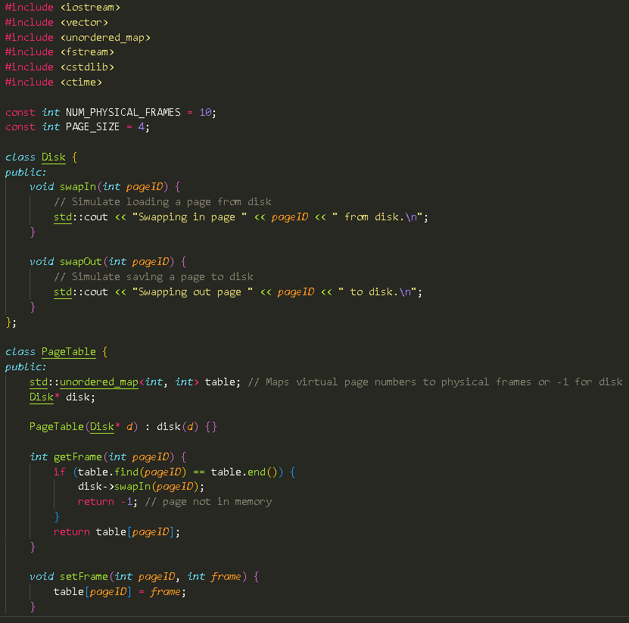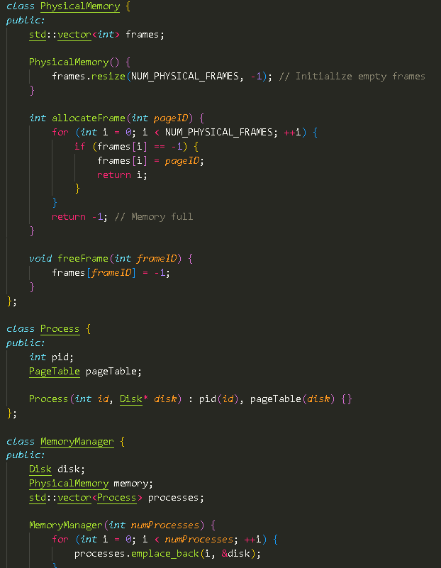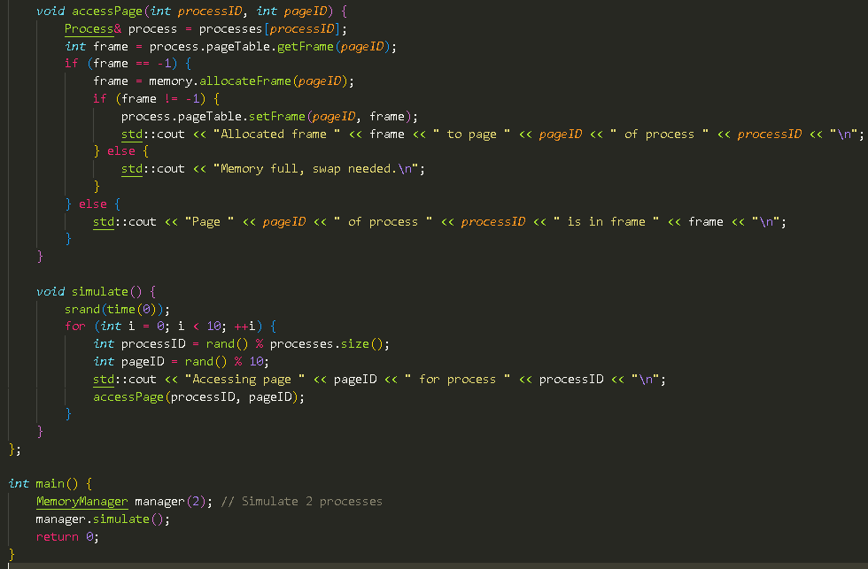

**Результат:**

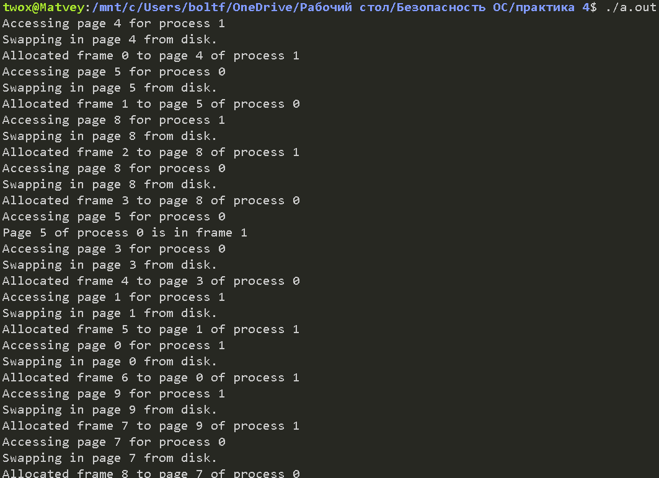

**Задание 2:**

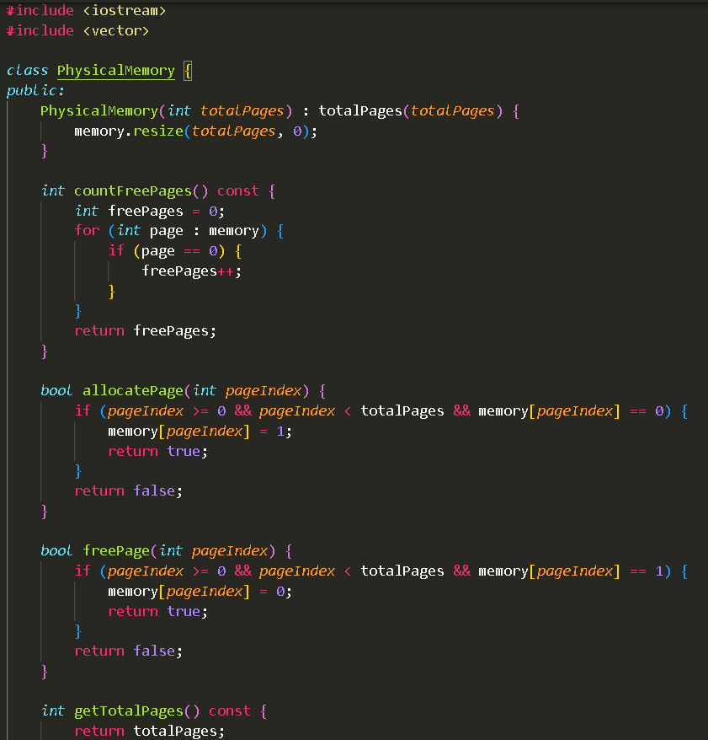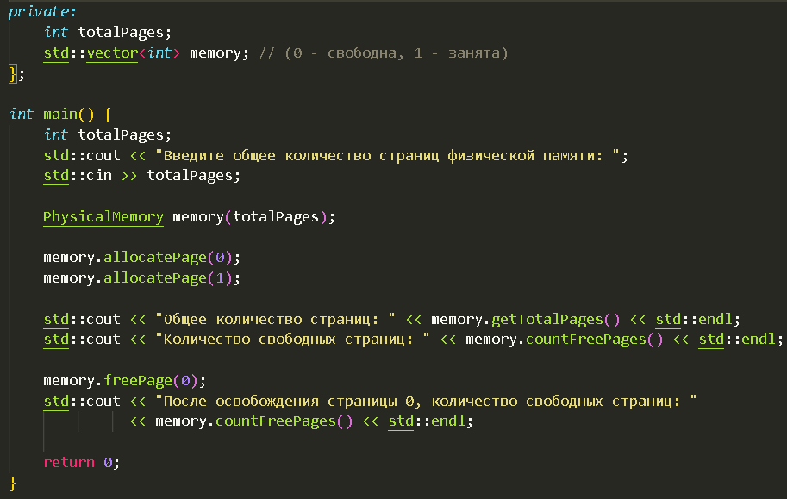

**Результат:**

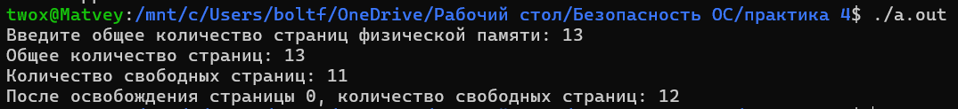

**Задание 3:**

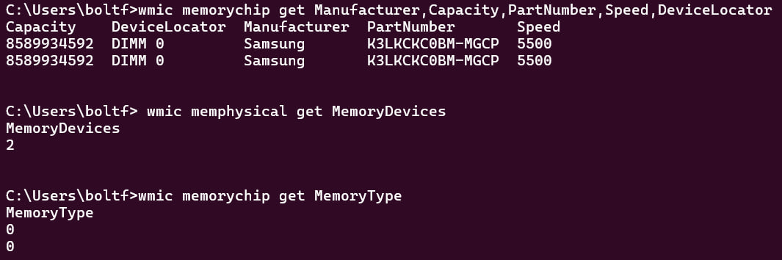

**Вопросы:**

1. Методы управления памятью. Операционная система использует несколько способов работы с памятью, чтобы эффективно распределить ресурсы и избежать их исчерпания. Один из ключевых методов — виртуализация памяти, когда операционная система позволяет программам работать с большим объемом памяти, чем есть физически в компьютере. Для этого используется свопинг, разделение памяти на страницы и сегменты. Важно отметить, что система должна поддерживать баланс между использованием оперативной памяти и дискового пространства, чтобы обеспечить быструю работу программ.

2. Принцип работы механизма свопинга. Свопинг — это процесс, при котором данные, не использующиеся в данный момент, переносятся из оперативной памяти на жесткий диск (в swap-файл или раздел). Это позволяет освободить место для других процессов, которые нуждаются в памяти. Когда данные снова становятся необходимыми, они загружаются обратно в оперативную память. Свопинг позволяет операционной системе работать с большими объемами данных, чем есть в RAM, но за счет производительности — операции с диском всегда медленнее.

3. Средства Astra Linux и ОС Windows для управления виртуальной памятью. В Astra Linux управление виртуальной памятью базируется на стандартных механизмах Linux. ОС делит память на страницы, используя swap-раздел для временного хранения данных на диске, когда оперативная память заканчивается. В Windows процесс управления виртуальной памятью похож: система использует файл подкачки для временной записи данных. В обоих случаях ОС самостоятельно решает, когда и какие данные перемещать в swap, но в Windows пользователь может настроить параметры виртуальной памяти через панель управления.

4.

* Capacity — это объем устройства, например, объём оперативной памяти или жёсткого диска.
* DeviceLocator — показывает, в каком месте системы находится устройство, например, в каком слоте на материнской плате.
* Manufacturer — производитель устройства, то есть компания, которая его выпустила.
* PartNumber — уникальный номер или идентификатор конкретного компонента, позволяющий отличить его от других.
* Speed — скорость устройства, например, частота работы процессора или скорость передачи данных для памяти.